中共泰兴市委教育工作委员会文件

转发关于进一步做好《江苏省宗教事务条例》学习宣传工作的通知

各学校：
《江苏省宗教事务条例》已于2019年11月29日经省十三届人民代表大会常务委员会第十二次会议修订通过，自2020年3月1日起施行。为切实做好学习宣传工作，现将省民宗委、省司法厅、省法宣办《关于进一步做好〈江苏省宗教事务条例〉学习宣传工作的通知》（苏民宗发〔2020〕40号）转发给你们，请严格按照通知要求，积极组织教职工参加网上知识竞答活动。请各学校于5月11日前将参与情况报市教育局工委办。联系人：黄桂东，联系电话：87728111，电子邮箱：txswjygw@163.com。

附件：1.关于进一步做好《江苏省宗教事务条例》学习宣传工作的通知
2.网上知识竞答活动情况反馈表

中共泰兴市委教育工作委员会
2020年5月7日
附件1

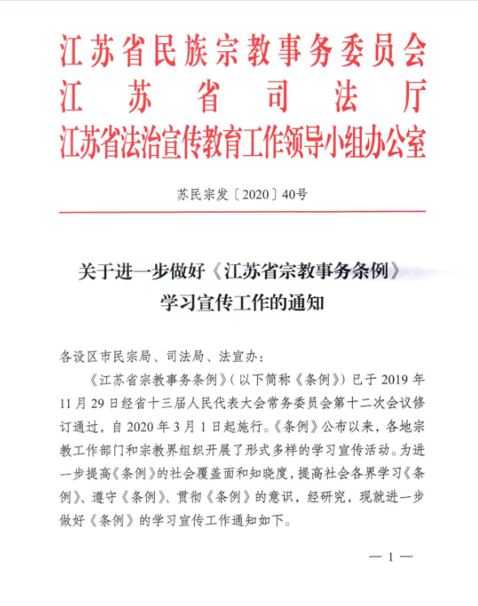

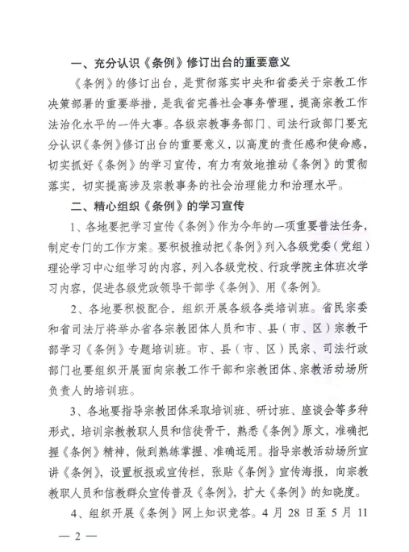

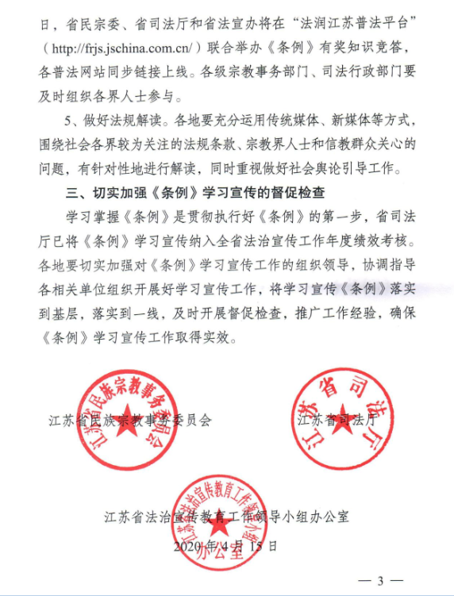

附件2

网上知识竞答活动情况反馈表

填表单位： 填表日期：

参与单位数量 | 参与答题人数 | 符合条件人数 | 参与率

填表人： 联系电话：

注：1.参与答题人数，即本单位实际参与人员数；
2.符合条件人数，即本单位应参与人员数；
3.此表请于5月12日前报市教育局工委办（邮箱：
txswjygw@163.com）。

